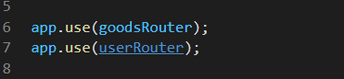

这样写直接访问

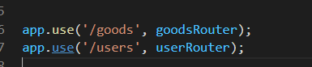

这样写访问前面要加上/goods不然访问不到